

COURTIER ASSERMENTE – Olivier EVRARD
Tél : 02 99 202 202 – Fax : 02 99 202 200
BP 50 – 35404 ST-MALO Cédex – France

SAINT MALO, le 29/07/2011 $ 1,4289

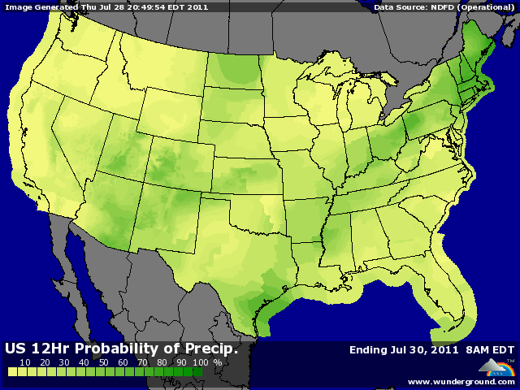

BLE : + support en début de séance des échos moins bons que précédemment en provenance du crop tour,
- pression de la reprise du dollar et du mauvais contexte économique global (baisse des bourses et du pétrole),
+/- l’IGC remonte à 674 millions de mt (666 en juin et 651 en 2010) la production mondiale de blé,
+/- les ventes export US sont dans le haut des attentes, malgré la concurrence mer noire,
+/- l’Argentine diminue ses prévisions de planting (4,6 / 4,7 millions d’ha) à cause des conditions trop sèches,
- la Russie a exporté 2 millions de mt en juillet, pour son retour au marché,
- l’Egypte cherche 120KT sur 1/10 septembre en blé, le vendeur semble déjà connu !!!
- la Jordanie a acheté 50KT de blé lors de son appel d’offre, en origine optionnelle, là aussi sans doute la mer noire,

MAÏS : - changement dans les prévisions météo MT qui annoncent toujours de la pluie mais maintenant aussi sur le sud de la corn belt, les zones les plus touchées par le coup de chaud et donc, potentiellement, une possible amélioration du rating à venir,
- hausse du dollar, baisse des bourses, métaux et énergie,
- demande plutôt faible, le maïs est concurrencé par le blé feed plus présent et moins cher,
- ventes export < aux attentes, avec 331.500 mt en pour de besoins de 699.000 mt,
+/- l’IGC ne change pas son estimation à 859 millions de mt (827 en 2010),

SOJA : - suiveur du maïs avec la météo,
- demande faible avec la concurrence de l’Amérique du sud,
- ventes export < attentes,
- un crush en baisse à 124,32 millions de bx (125 attendu, 128 en mai et 129,2 en juin 2010). Malgré cette baisse, le stock d’huile progresse encore (3,114 contre 3,070 attendu et 3,176 en mai). Par contre celui de ttx chute avec la baisse du crush et la bonne demande locale,

A SUIVRE : la dette américaine qui a provoqué la 5ème séance de baisse d’affilé à Wall Street et qui inquiète tous les opérateurs ainsi que la météo qui peut retourner les marchés à n’importe quel moment.

